Persbericht

Sushi Daily opent een nieuwe kiosk in Koksijde en zet zijn uitbreiding in Europa voort met de 500ste kiosk in Turijn

Sushi Daily, de sushispecialist geïntegreerd in het hart van Carrefour Market en Hypermarket, zet de ontwikkeling in België voort en opent op 27 mei een nieuwe kiosk in Koksijde. Als marktleider in Europa zet Sushi Daily de uitbreiding ook voort met de recente opening van de 500ste kiosk in Turijn op 17 mei.

Opening van een nieuwe kiosk in Koksijde
Sushi Daily is minder dan vijf jaar geleden opgericht in België, heeft al meer dan 52 kiosken en stelt meer dan 200 ervaren ambachtsmensen te werk in het hele land. Op 27 mei opent het merk een nieuwe kiosk in Koksijde, in de Carrefour Hypermarket.

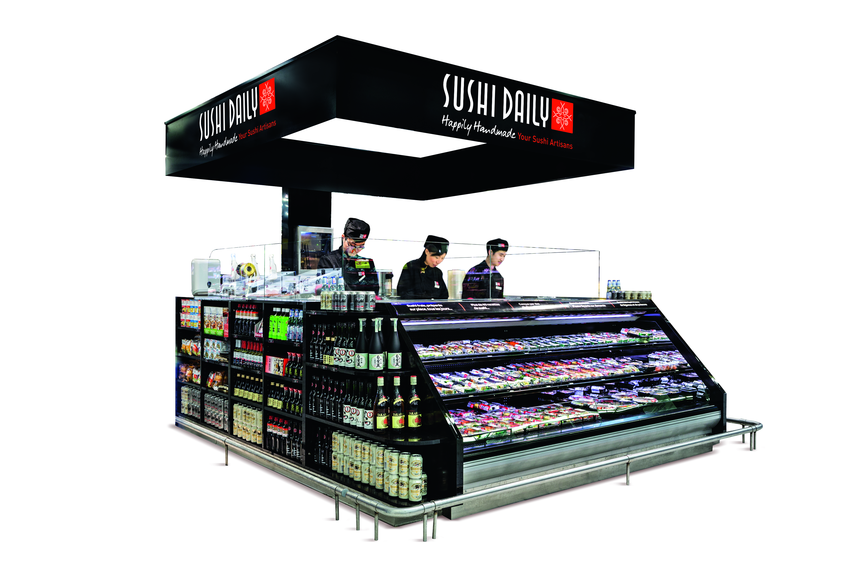
De moderne Sushi Daily kiosk biedt net zoals alle andere kiosken een uniek assortiment aan innovatieve producten, die gemaakt zijn door professionele ambachtsmensen onder het oog van consumenten in de kiosk. De consumenten zullen tussen meer dan 100 verschillende recepten kunnen kiezen en zullen ook de mogelijkheid hebben om grote schotels te bestellen om met meerdere personen te delen, voor diverse evenementen of gelegenheden.

Al sinds de oprichting legt het merk de nadruk op de kwaliteit van de producten en de expertise van de ambachtsmensen. Sushi Daily wil de beste smaakervaring aanbieden aan de Belgen, door naar hen te luisteren en te beantwoorden aan hun behoeften. "Sushi Daily verkoopt niet alleen Sushi, Sushi Daily is een fantastische ervaring dankzij het universum van verse sushi en de vliegensvlugge bereiding. We stellen alles in het werk om kwaliteit en innovatie aan onze consumenten te kunnen aanbieden. De nieuwe Sushi Daily kiosk in Koksijde combineert deze waarden perfect", legt Philippe Peeters uit, Brand Manager Sushi Daily België.

Sushi Daily wil ook uitbreiden in België, met 60 kiosken die gepland zijn voor het einde van 2016.
Sushi Daily, marktleider in Europa, opent de 500ste kiosk in Turijn
Het verhaal van Sushi Daily begon bij een ontmoeting tussen Yamamoto-San, de beroemde sushi kok, en Kelly Choi, stichtster van het bedrijf KellyDeli - moederbedrijf van het merk Sushi Daily. Verenigd door de passie voor sushi, besloten ze te proberen ooit Europees leider te worden in sushi kiosken, door ongeëvenaarde kwaliteit en versheid van producten aan te bieden, met respect voor de tradities.
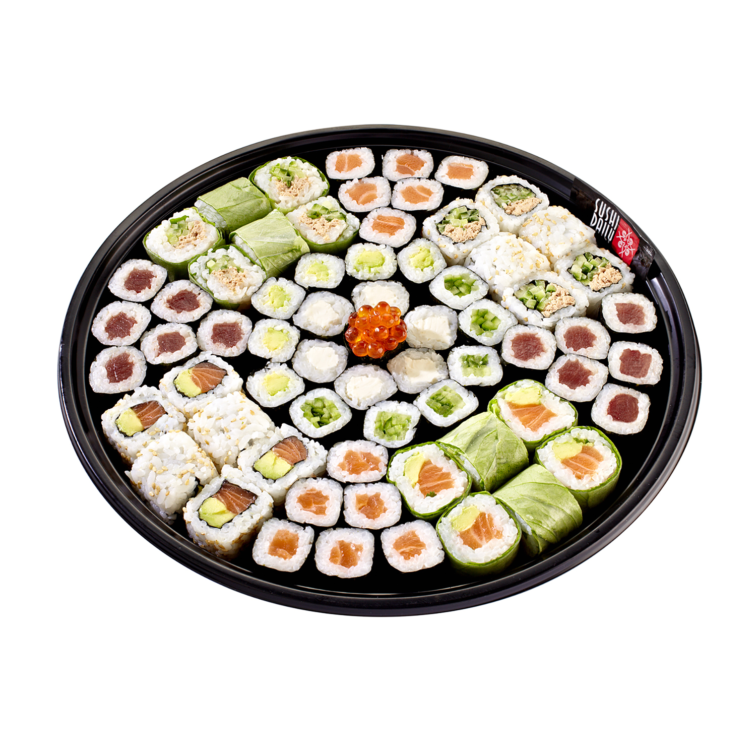
Het merk heeft dat doel sinds de oprichting in Frankrijk in 2010 ook daadwerkelijk bereikt en vandaag wordt de uitbreiding voortgezet met de opening van de 500ste kiosk op 17 Mei in Turijn, Italië. Met deze 500ste opening behoudt Sushi Daily de leiderspositie in Europa en zijn ze nu aanwezig in acht landen, namelijk Frankrijk, Spanje, Italië, België, Nederland, Duitsland, het Verenigd Koninkrijk, en meest recentelijk ook in Zweden. Sushi Daily heeft namelijk de twee eerste kiosken in Zweden geopend begin mei en wil daarnaast blijven doorgaan met de ontwikkeling van nieuwe kiosken, ook in twee nieuwe Europese landen in 2016.

Over Sushi Daily
Het succes van Sushi Daily is het gevolg van een nieuw concept van kiosken die geïntegreerd zijn in het hart van supermarkten. Sushimeesters bereiden voor het oog van de klanten originele creaties met verse kwaliteitsproducten, en bieden een ruim aanbod van dagverse sushi’s aan. Sushi Daily is gesticht in 2010. In nauwelijks 5 jaar is het uitgegroeid tot dé sushispecialist, die de sushi in ons dagelijks leven heeft geïntroduceerd. De onderneming telt vandaag 500 verkooppunten in heel Europa, waarvan 53 in België.

Meer informatie vindt u op: www.sushidaily.com

Perscontacten

PRIDE \
Margot Chapelle
margot.chapelle@pr-ide.be
Tel +32 2 792 16 13
PRIDE \
Sophie Boving
sophie.boving@pr-ide.be
Tel +32 2 679 75 54

